2.2 Фотоэлектронные спектры и электронная структура некоторых β-кетоиминов

В своих прошлых работах [11-13] мы подробно исследовали электронную структуру и оптические свойства β-дикетонатов бора. β-Кетоиминаты бора сходны по пространственной структуре и реакционной способности с аналогичными β-дикетонатными комплексами. Получение новых функциональных материалов на основе β-кетоиминатов бора требует знаний об электронной структуре лигандов и ее зависимости от наличия функциональных групп в различных положениях хелатного цикла. Поэтому в настоящей работе по данным методов OVGF/cc-pVTZ, ТФП/B3LYP/cc-pVTZ и ТФП/CAMB3LYP/cc-pVTZ проведено теоретическое исследование электронной структуры и катионных состояний двух β-кетоиминов в сравнении с ацетилацетоном (схема 2.2).

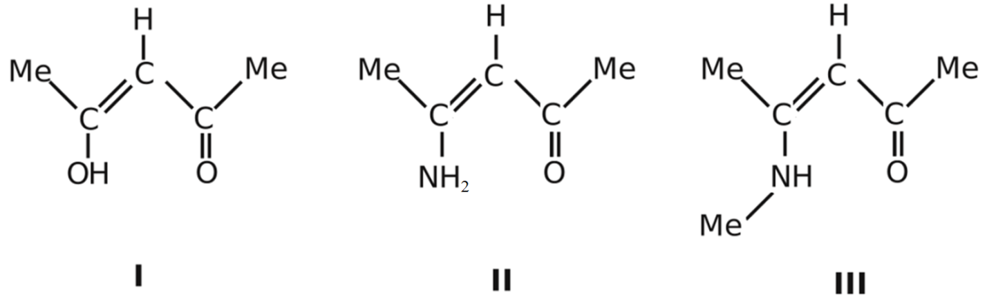

Схема 2.2 ‒ Исследованные соединения

2.1.2 Электронная структура

В таблице 2.5 для соединений I-III представлены экспериментальные и рассчитанные значения ЭИ, а также вклады орбиталей атома кислорода O, карбонильных атомов углерода Cβ, CH-группы в γ-положении, метильных групп и групп OH (соединение I), NH2 (соединение II), NHMe (соединение III), обозначенных как X. Для заполненных орбиталей приведены вклады Малликеновских атомных заселенностей, а для вакантных MO относительные суммы квадратов коэффициентов базисных орбиталей. Орбитали смешиваются если сумма Mалликеновских атомных заселенностей по каждому из фрагментов больше 20%. Знак “+” обозначает связывание, а “–” – антисвязывание.

В ряду соединений I-III наблюдается корреляция природы трех верхних заполненных МО. По данным метода OVGF/cc-pVTZ замещение OH группы на NH2-группу приводит к уменьшению ЭИ1-3 на 0.72-1.12 эВ и увеличению энергии сродства к электрону на 0.41 эВ (таблица 2.5). Замена аминогруппы на группу NHMe определяет уменьшение ЭИ1-3 на 0.15-0.51 эВ, но не оказывает заметного влияния на энергию сродства к электрону. Следовательно, замещение OH группы на NH2 и NHMe группы обуславливает уменьшение величины энергетической щели ВЗМО-НСМО на 0,54 и 0,94 эВ, соответственно, что должно привести к батохромному сдвигу в спектрах поглощения.

Таблица 2.5 – Локализация верхних заполненных МО (обозначенных как H, H ‒ 1,…) и низших вакантных МО (обозначенных как L), а также соответствующие вертикальные энергий ионизации и сродства к электрону соединений I-III по данным методов Хартри-Фока, ТФП/ B3LYP/cc-pVTZ, ТФП/ CAMB3LYP/cc-pVTZ (теорема Купманса) и OVGF/cc-pVTZ

|  |  |  |  |  |  |  |  |  |  |  |  |
| --- | --- | --- | --- | --- | --- | --- | --- | --- | --- | --- | --- |
| **№ MO** | **Тип**  **МО** | **Энергии ионизации** | | | | | **Вклады МО** | | | | |
| **ХФ** | **B3LYP** | **CAMB3LYP** | **OVGF** | **Expt, [14]** | **O** | **2Cβ** | **CγH** | **2Me** | **X** |
| **Соединение I** | | | | | | | | | | | |
| L | π4 | ‒2,80 | 1,39 | 0,03 | ‒1,22 | - | 15 | 49 | 3 | 25 | 8 |
| H | π3 | 9,49 | 6,77 | 8,26 | 8,90 | 9,08 | 13 | 15 | 51 | 4 | 17 |
| H-1 | n- | 11,39 | 7,18 | 8,88 | 9,76 | 9,69 | 60 | 9 | 9 | 13 | 9 |
| H-2 | π2 | 13,71 | 9,77 | 11,50 | 12,50 | 12,5 | 37 | 16 | 1 | 25 | 21 |
| H-3 | n+ | 14,63 | 10,12 | 11,87 | 13,02 | 11 | 12 | 25 | 8 | 43 |
| H-4 | Me-π1 | 14,83 | 10,51 | 12,29 | 13,41 | 13,2 | 8 | 10 | 3 | 51 | 29 |
| H-5 | Me-σ | 14,90 | 10,66 | 12,40 | 13,61 | 10 | 11 | 9 | 67 | 3 |
| H-6 | Me | 15,54 | 11,34 | 13,10 | 14,46 | 14,2 | 2 | 4 | 1 | 88 | 5 |
| H-7 | σ+Me | 16,07 | 11,63 | 13,44 | 14,56 | 15 | 21 | 11 | 42 | 11 |
| H-8 | σ | 16,47 | 11,75 | 13,56 | 14,63 | 8 | 15 | 1 | 73 | 4 |
| H-9 | Me+π2 | 16,26 | 12,03 | 13,87 | 15,13 | 15 | 25 | 5 | 37 | 17 |
| H-10 | π1+Me | 17,04 | 12,56 | 14,48 | 15,52 | 6 | 26 | 7 | 45 | 16 |
| H-11 | σ | 18,17 | 13,16 | 15,05 | 16,28 | 16,2 | 32 | 20 | 10 | 30 | 8 |
| H-12 | σ | 18,77 | 13,64 | 15,56 | 16,78 | 9 | 14 | 47 | 10 | 19 |
| H-13 | σ |  | 15,68 | 17,65 |  | - | 11 | 30 | 14 | 23 | 22 |
| **Соединение II** | | | | | | | | | | | |
|
| L | π4 | ‒3,17 | 0,89 | ‒0,43 | ‒1,63 | - | 15 | 55 | 6 | 14 | 10 |
| H | π3 | 8,54 | 5,98 | 7,43 | 7,95 | 8,24 | 13 | 11 | 48 | 2 | 25 |
| H-1 | n- | 10,70 | 6,46 | 8,17 | 9,04 | 8,98 | 66 | 8 | 9 | 13 | 3 |
| H-2 | π2 | 12,59 | 8,88 | 10,58 | 11,38 | 11,2 | 32 | 21 | 0 | 18 | 30 |
| H-3 | π1-Me | 13,65 | 9,74 | 11,51 | 12,38 | 12,0 | 14 | 18 | 8 | 39 | 21 |
| H-4 | Me-σ | 14,34 | 10,17 | 11,90 | 13,04 | 13,2 | 6 | 16 | 10 | 67 | 1 |
| H-5 | σ | 14,77 | 10,38 | 12,14 | 13,24 | 37 | 16 | 30 | 12 | 4 |
| H-6 | Me | 15,32 | 11,16 | 12,90 | 14,14 |  | 0 | 7 | 1 | 80 | 13 |
| **Соединение III** | | | | | | | | | | | |
|
| L | π4 | ‒3,18 | 0,84 | ‒0,47 | ‒1,59 |  | 14 | 55 | 5 | 13 | 13 |
| H | π3 | 8,26 | 5,74 | 7,15 | 7,59 | 7,81 | 13 | 9 | 47 | 2 | 29 |
| H-1 | n- | 10,58 | 6,36 | 8,07 | 8,89 | 8,74 | 66 | 8 | 8 | 13 | 5 |
| H-2 | π2 | 12,08 | 8,53 | 10,20 | 10,87 | 10,6 | 26 | 23 | 2 | 12 | 37 |
| H-3 | π1-Me | 13,35 | 9,51 | 11,27 | 12,11 | 11,6 | 21 | 20 | 9 | 36 | 15 |
| H-4 | Me-σ | 14,23 | 10,08 | 11,80 | 12,87 | 12,8 | 5 | 18 | 14 | 59 | 4 |
| H-5 | σ | 14,59 | 10,25 | 12,00 | 13,10 | 37 | 14 | 25 | 19 | 5 |
| H-6 | X | 14,77 | 10,73 | 12,44 | 13,51 | 3 | 13 | 4 | 18 | 63 |
| H-7 | Me | 15,33 | 11,12 | 12,87 | 14,18 |  | 1 | 2 | 3 | 90 | 4 |

2.2.2 Интерпретация фотоэлектронных спектров

В соответсвии с результатами расчетов методами ТФП/B3LYP/cc-pVTZ, ТФП/CAMB3LYP/cc-pVTZ (расширенная теорема Купманса) и OVGF/cc-pVTZ полосы “1” и “2” в соединении I определяются одноэлектронными процессами ионизации (рисунок 2.5). Плечо “3ꞌ” соответсвует двум электронным уровням. Полосы “3”, “4” и “5” обусловлены двумя, пятью и двумя катионными состояниями, соответсвенно.

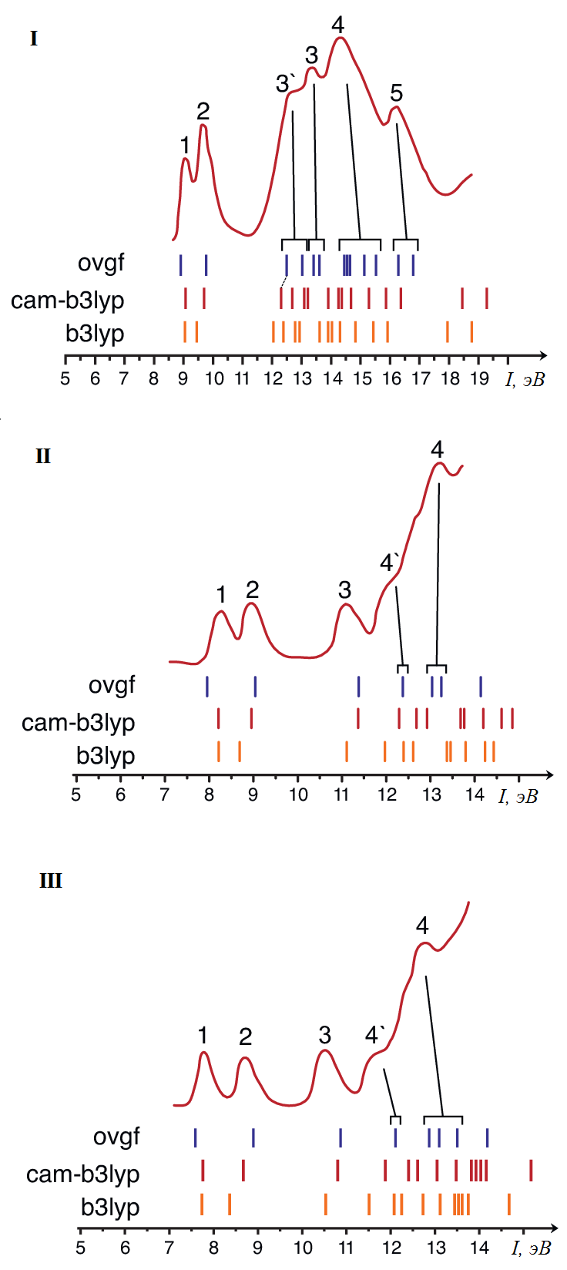

Рисунок 2.5 ‒ Ультрафиолетовые фотоэлектронные спектры паров соединений I-III. Рассчитанные энергии ионизации (OVGF/cc-pVTZ, ТФП/ B3LYP и ТФП/ CAMB3LYP) показаны вертикальными линиями

В соединениях II и III полосы “1” и “2” определяются одноэлектронными процессами ионизации, а также наблюдается увеличение интервалов энергий между ЭИ3 и ЭИ4 (рисунок 2.5, таблица 2.5), в сравнении с I. Поэтому полоса “3” в II и III соответсвует одному электронному уровню. В соединениях II и III плечо “4ꞌ” вызвано ионизацией с одной орбитали, а полоса 4 соотнесена с двумя и тремя катионными состояниями, соответсвенно.

2.2.3 Возбужденные состояния

В таблице 2.6 представленны результаты моделирования возбужденных состояний соединений I-III по данным методов ADC(2)/cc-pVTZ, НТФП/B3LYP/cc-pVTZ и НТФП/CAMB3LYP/cc-pVTZ (таблица 2.6). В спектрах поглощения I-III длиноволновые полосы соответсвуют двум возбужденным состояниям с переходами n- →π4 и π3 → π4. По данным расчетов и эксперимента наблюдается уменьшение энергий возбужденных состояний S1 и S2 припереходе от I к II и III, что коррелирует с данными об изменениях величины энергетической щели ВЗМО-НСМО (см. раздел 2.1.2).

Таблица 2.6 – Расчитанные и экспериментальные данные о возбужденных состояниях соединений I-III

|  |  |  |  |  |  |  |  |
| --- | --- | --- | --- | --- | --- | --- | --- |
| **Соединение** | **№** | **Тип** | **ADC(2)**  **E, эВ** | **НТФП/**  **B3LYP**  **E, эВ** | **НТФП/**  **CAMB3LYP**  **E, эВ** | **f** | **Эксп.**  **E, эВ** |
| **I** | 1 | n- → π4 | 4,17 | 4,24 | 4,45 | 0,000362 | 4,53 |
| 2 | π3 → π4 | 5,06 | 5,13 | 5,23 | 0,264645 |
| **II** | 1 | n- → π4 | 4,02 | 4,07 | 4,31 | 0,000197 | 4,22 |
| 2 | π3 → π4 | 4,79 | 4,89 | 4,98 | 0,303730 |
| **III** | 1 | n- → π4 | 3,97 | 4,06 | 4,31 | 0,000225 | 3,99 |
| 2 | π3 → π4 | 4,49 | 4,69 | 4,77 | 0,339808 |